Работа 10. Планируем работу в графическом редакторе
Задание 1
- Запустите графический редактор Paint
- Задайте рабочую область шириной 20 и высотой 15 см.
- Заполните всю рабочую область экрана паркетом «ёлочка», работая по следующему плану:
Шаг 1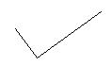 | Инструмент Линия
Шаг 2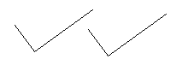 | Копирование фрагмента
Шаг 3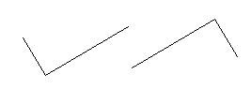 | Поворот фрагмента на 180º
Шаг 4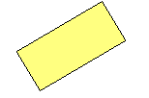 | Совмещение двух фрагментов (прозрачный фрагмент), заливка замкнутой области
Шаг 5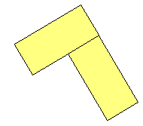 | Копирование, поворот на 90º, совмещение фрагментов
Шаг 6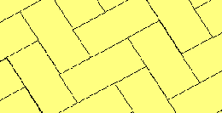 | Размножение фрагментов по всей рабочей области
- Сохраните результат работы в папке 6 класса под именем Паркет.
- Завершите работу.

